Министерство образования и науки Российской Федерации

ФГБОУ ВО Ульяновский государственный технический университет

Кафедра «Вычислительная техника»

Лабораторная работа №8

«Строки и текстовые файлы»­

Выполнил студент

группы ИВТАПбд-11

Мухаметзянов Т. А.

Ульяновск, 2022

**Задача:**

Необходимо написать программу, которая позволяет загружать, обрабатывать, а также сохранять данные, также необходимо заменить все символы, кроме латинского алфавита на знак “_“.

**Особенности реализации:**

Кнопка загрузки отвечает за загрузку файла для отображения его и работы с ним:



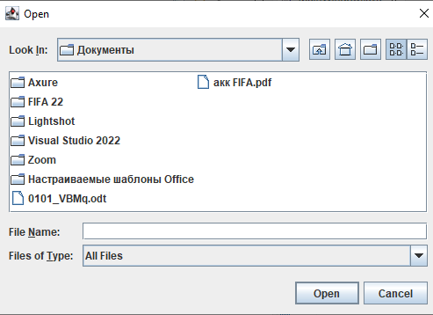

Кнопка обработки отвечает за обработку файла, а именно замены всех символов, кроме букв на знак “_”:

При помощи цикла for пробегаемся по строкам, при помощи оператора if проверяем условие (если символ == буква, то continue, else – замена символа, при помощи sb. replace () ;)

Кнопка сохранения отвечает за сохранение файла на компьютере:



**Тестирование**

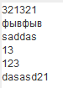

До обработки

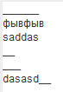

После обработки

**Выводы о проделанной работе:**

Я научился работать со строковыми и текстовыми файлами в Java, а также создавать пользовательский интерфейс текстового редактора.